DAFTAR PUSTAKA
Afrita, F., & Yusri, F. (2023). Faktor-Faktor Yang Mempengaruhi Kenakalan Remaja. Educativo: Jurnal Pendidikan, 2(1), 14-26.
Aji P, Dalal dalam Tafsir Al-Qur’an Al –Azim Karya Ibnu Kasir, Tesis (Yogyakarta: UIN Sunan Kalijaga, 2009).
Apriyanti, M. E., & Syahid, S. (2021). Peran Manajemen Waktu dan Kedisiplinan Dalam Mempengaruhi Hasil Belajar Optimal. Equilibrium: Jurnal Pendidikan, 9(1), 68-76.
Aprizal, R. (2022). Penerapan Teori Behavioristik Untuk Meningkatkan Minat Belajar PAI Siswa SD Negeri 126 Seluma Kabupaten Seluma Provinsi Bengkulu. GUAU: Jurnal Pendidikan Profesi Guru Agama Islam, 2(6), 267-276.
Asmariani, A. (2018). Hubungan Manajemen Waktu Terhadap Hasil Belajar. Al-Afkar: Jurnal Keislaman & Peradaban, 6(2), 67-88.
Atmaja, S. N. C. W., Oktavianna, R., Saputri, S. W., Purwatiningsih, P., & Benarda, B. (2021). Time Management Untuk Hidup Lebih Efisien dan Efektif. KUAT: Keuangan Umum dan Akuntansi Terapan, 3(1), 60-63.
Baharudin, P, Zakarias, JD, & Lumintang, J. (2019). Faktor-faktor Yang Mempengaruhi Tingkat Kenakalan Remaja (Suatu Studi di Kelurahan Kombos Barat Kecamatan Singkil Kota Manado). HOLISTIK, Jurnal Sosial dan Budaya .
Dede Rahmat Hidayat (2011) Psikologi Kepribadian Dalam Konseling : Teori dan Aplikasi Bogor : Ghalia Indonesi
Dhori, M. (2021). Analisis Teori Belajar Behavioristik dalam Proses Belajar Mengajar di SD Negeri 7 Kayuagung. HEUTAGOGIA: Journal of Islamic Education, 1(1), 110-124.
Diananda, A. (2019). Psikologi Remaja dan Permasalahannya. ISTIGHNA: Jurnal Pendidikan dan Pemikiran Islam, 1(1), 116-133.
Dwi Nugroho Hidayanto (2019) Manajemen Waktu : Filosofi-Teori-Implementasi Depok : Rajawali Pers.
Een, E., Tagela, U., & Irawan, S. (2020). Jenis-Jenis Kenakalan Remaja Dan Faktor-Faktor Yang Mempengaruhi Di Desa Merak Rejo Kecamatan Bawen Kabupaten Semarang. Jurnal Bimbingan Dan Konseling Terapan, 4(1), 30-42.
Hartini, N., & Ariana, A. D. (2016). Psikologi konseling: Perkembangan dan penerapan konseling dalam psikologi. Airlangga University Press.
Ida Umami (2019) Psikologi Remaja IDEA Pers Yogyakarta
Istati, M. (2021). Konseling Individual: Sebuah Pengantar Keterampilan Dasar Konseling Bagi Konselor Pendidikan.Guepedia : Banjarmasin.
Komar, F. (2020). Pengaruh Komunikasi Interpersonal Orangtua dengan Anak Terhadap Kenakalan Remaja Pada Siswa: Studi Kasus SMP Negeri 2 Salapian. Cendikia: Media Jurnal Ilmiah Pendidikan , 11 (1), 20-38.
Kumarruzaman. (2016). Bimbingan Konseling. Pustaka Rumah Aloy: Pontianak.
Kun Maryati ( 2006 ) Sosiologi Untuk SMA Dan MA kelas 12 jlid 3 Bandung : Esis.
Mardiyani, K. (2022). Perilaku Tujuan Dan Penerapan Teori Dalam Pembelajaran. Jurnal Ilmu Pendidikan dan Kearifan Lokal , 2 (5),260-271.
Maulana, M. A. (2019). Studi Kasus Kenakalan Remaja Tingkat Sekolah Menegah Pertama di Kota Sukoharjo. Edudikara: Jurnal pendidikan dan pembelajaran, 4(1), 91-98.
Nisa, N. K., Mukhlis, H., Wahyudi, D. A., & Putri, R. H. (2019). Manajemen Waktu Dengan Prokrastinasi Akademik Pada Mahasiswa Keperawatan. Journalof Psychological Perspective, 1(1), 29-34.
Pasaribu, V. L. D., Elburdah, R. P., Sudarso, E., & Fauziah, G. (2020). Penggunaan Manajemen Waktu Terhadap Peningkatan Prestasi Belajar Di Smp Araisiyah. Jurnal ABDIMAS Tri Dharma Manajemen, 1(1), 84.
Putri, J. D., Nugroho, I. P., & Pratiwi, M. (2019). Hubungan Keterlibatan Siswa dengan Kenakalan Remaja Pada Siswa SMA X Kertapati. Jurnal Bimbingan dan Konseling Ar-Rahman, 5(2), 73-77.
Rahayu, W. D., Hendriana, H., & Fatimah, S. (2020). Perilaku Membolos Peserta Didik Ditinjau Dari Faktor-Faktor Yang Melatarbelakanginya. FOKUS (Kajian Bimbingan & Konseling dalam Pendidikan), 3(3), 99-106.
Rasimin, & Hamdi, M. (2018). Bimbingan dan Konseling Kelompok. PT. Bumi Aksara: Jakarta.
Riyanto,W.(2019). Meningkatkan Kemampuan Manajemen Waktu Belajar Menggunakan Bimbingan Kelompok Pada Siswa SMA Negeri 1 Bandar Sribhawono.
Rosleny Marliani (2016). Psikologi Perkembangan Anak dan Remaja. Bandung
Rufaedah, E. A. (2018). Teori Belajar Behavioristik Menurut Perspektif Islam. Risâlah, Jurnal Pendidikan Dan Studi Islam, 4 (1, March), 13-30.
Saputra, A. A., Baharuddin, B., Rasyid, M. R., & Akidah, I. (2022). Pengaruh Manajemen Waktu Dan Motivasi Belajar Terhadap Prestasi Belajar Di Mts Pesantren Pondok Madinah Makassar. Nazzama: Journal of Management Education, 1(2), 123-134.
Shofiyani, A., Aisa, A., & Sulaikho, S. (2022). Implementasi Teori Belajar Behavioristik di MI Al-Asyari’ah Jombang. Al-Lahjah, 5(2), 22-31.
Sugiyono, 2019. Metode Penelitian Kuantitatif Kualitatif dan R&D. Bandung : ALFABETA.
Sukirno, A. (2015). Teori & Teknik Konseling. Puri Kartika Banjasari: Serang.
Sodik, H., & Arifin, F. (2022). Kenakalan Remaja, Perkembangan dan Upaya Penanggulangannya. Tafhim Al-'Ilmi , 14 (1), 125-141.
Sofyananjani, B., Setyawan, C., Aqomaddina, F., Monika, M., & Ruhaena,L.(2021). Manajemen Waktu Belajar Anak Selama Pembelajaran Jarak Jauh Dimasa Pandemi. Abdi Psikonomi, 73-77.
Suhesty, A., Setiaji, A., Amalia, R., & Wibisono, M. D. (2019). Seminar “Kenakalan Remaja,Pencegahan Dan Penanggulangannya”. PLAKAT: Jurnal Pelayanan Kepada Masyarakat, 1(1), 71-78.
Supriyadi, I. (2019). Sosialisasi Kenakalan Remaja Milenial. Majalah Ilmiah Pelita Ilmu, 2(2).
Surur, AM, & Nadhirin, AU (2020). Manajemen Waktu Pembelajaran Di Masa Pandemi Covid-19 Pada TK Dharma Wanita 1 Baleturi. As-Sibyan: Jurnal Pendidikan Anak Usia Dini , 5 (2), 81-94.
Ulfiah. (2020). Psikologi Konseling Teori dan Implementasi. Kencana: Jakarta.
Yusuf, Syamsu & Nani M. Sughandi. 2013. Perkembangan Peserta Didik. Jakarta : PT Raja Grafarindo Persada.
Zulkifli, A., Fauzi, A., & Mulkiyan, M. (2022). Konseling Kelompok Cognitive Behavior Therapy Dengan Teknik Cognitive Restructuring Dalam Mengatasi Kenakalan Remaja. Jurnal Mimbar: Media Intelektual Muslim dan Bimbingan Rohani, 8(2), 1-9.

LAMPIRAN

RPL Konseling Individu
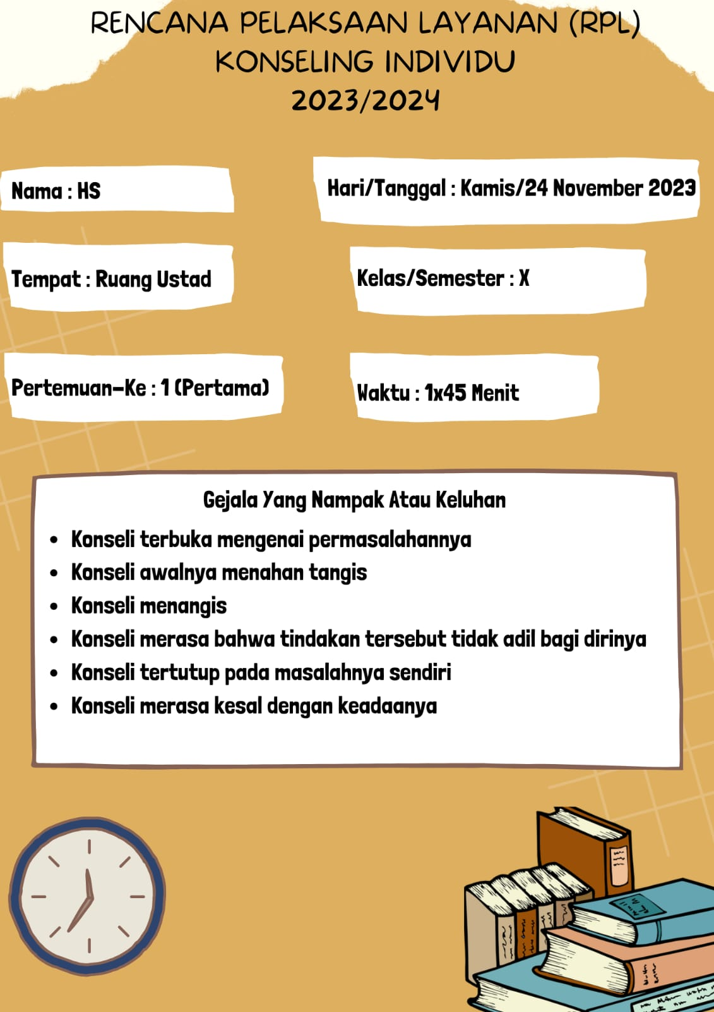
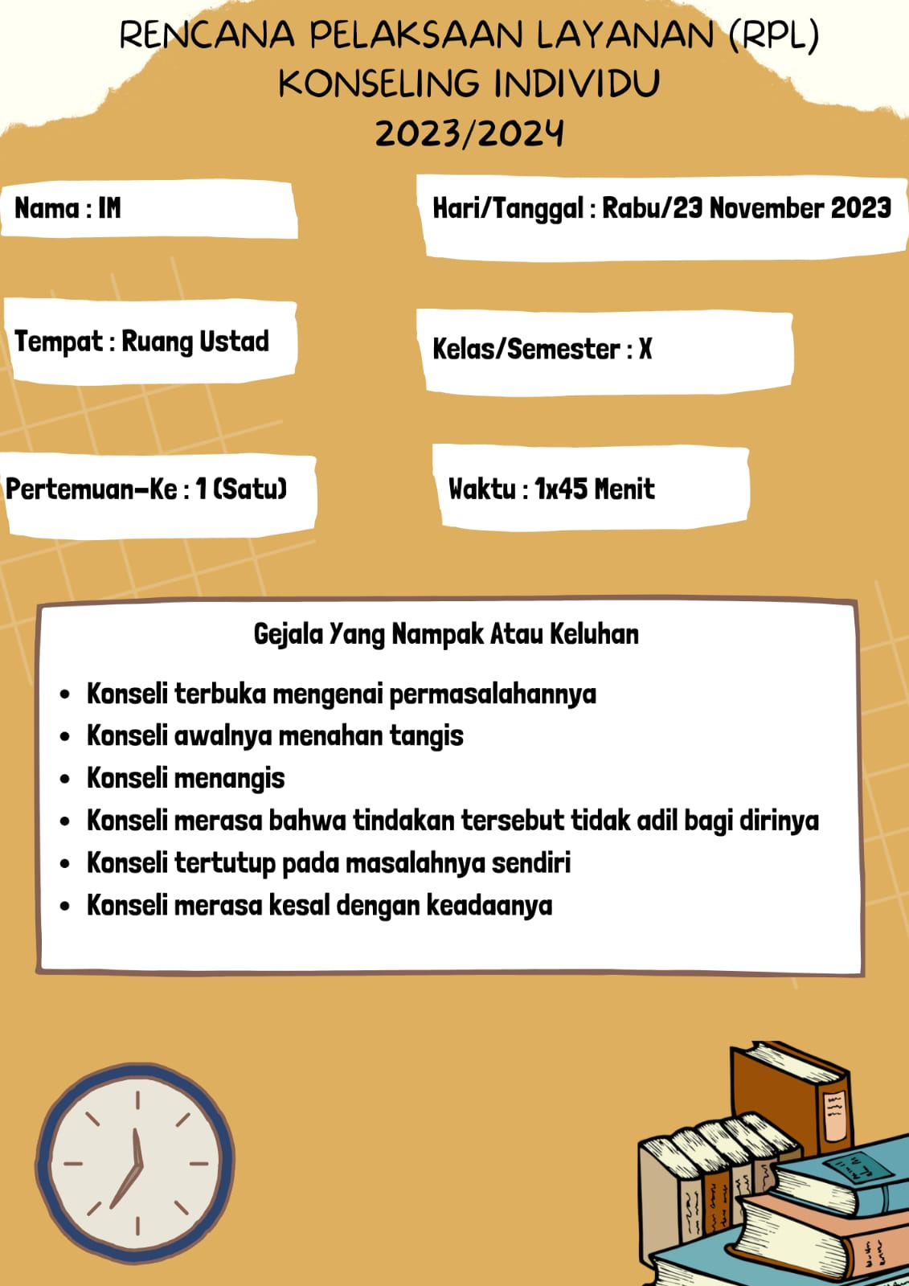

1) Pedoman Wawancara
A. Pedoman wawancara data primer
No | Variabel Penelitian | Indikator | Butir Pertanyaan
1 |  | a. Faktor Internal  - Kekurangan penampungan sosial  - Kelemahan dalam mengendalikan dorongan dan kecenderungan  - Kegagalan prestasi sekolah atau pergaulan  - Dasar-dasar agama yang kurang  b. Faktor eksternal  - Lingkungan sekolah  - Lingkungan masyarakat  - Lingkungan keluarga | 1. Apa yang anda ketahui tentang kenakalan remaja ?  2. Apakah anda pernah melakukan kenakalan remaja ?  3. Kenakalan apa saja yang pernah dilakukan di pondok ?  4. Kenakalan apa saja yang sering anda lakukan ?  5. Apa penyebab anda melakukan hal tersebut ?  6. Apakah hal tersebut datang sendiri atau dari teman anda ?
 |  | a. Penyesalan  b. Kecewa  c. sedih  d. bosan  e. marah | 8. apa yang anda rasakan setelah melakukan kenakalan remaja ?  9. Dari kenakalan yang anda lakukan, kenakalan apa yang sering anda lakukan dan jelaskan semuanya ?  10. Dengan siapa anda melakukan hal tersebut ?  11. Apakah ada tindakan dari pengurus pondok setelah anda melakukan kenalakan di pondok ?  12. Apakah tidakan dari pondok bisa mengurangi perbuatan yang anda lakukan ?  13. Hukuman seperti apa yang bisa mengurangi kenakalan anda ?  14. Apakah ada rasa ingin melakukan kembali hal tersebut setelah adanya hukuman dari pondok ?  15. Apakah orang tua anda tau kalau anda melakukan tindakan kenakalan di pondok ?  16. Apakah pihak dari pondok memanggil orang tua anda jika anda melakukan kenakalan di pondok ?  17. Apa respon orang tua anda setelah mengetahui bahwa anda melakukan kenakalan ?  18. Apakah anda merasa sedih setelah orang tua tau kalau anda melakukan kenekalan di pondok ?  19. Berapa kali anda melakukan kenakalan di pondok ?

B. Pertanyaan Wawancara Data Sekunder
No | Pertanyaan
1 | Apakah anda memiliki informasi mengenai kasus kenakalan remaja yang dilakukan oleh santriwan yang ada di pondok anda ?
2 | Apakah hubungan anda dengan mereka ?
3 | Kapan kenakalan remaja sering terjadi di pondok ini ?
4 | Apa yang mendasari anda terhadap kasus kenakalan remaja ?
5 | Apakah anda mengetahui faktor yang menyebabkan mereka melakukan kenakalan remaja ?
6 | Apakah ada saksi mata atau sumber lain yang dapat mengkonfirmasi kasus kenakalan remaja dipondok ini ?
7. | Apakah anda mendukung mereka melakukan kasus kenakalan remaja?
8 | Apakah ada yang mau disampaikan kepada mereka yang melakukan kenakalan remaja ?

2) Hasil Wawancara dengan Narasumber Primer
A. Sumber Data Primer
Hasil Wawancara Sumber Data Primer Pertama Dengan Identitas Santri
No | Pertanyaan | Jawaban
1 | Assalamu’alaikum dek, selamat malam mas, apa kabar ? saya harap selalu sehat ya dek. | Waalaikum salam mas, alhamdulillah sehat mas
 | Perkenalkan saya Alfan dari prodi BK UPS Tegal akan melakukan wawancara atau berbincang-bincang dengan adek terkait judul skripsi yang saya ambil, saya akan memberikan beberapa pertanyaan kepada adek dan semoga adek berkenan untuk memberikan informasi, mohon maaf sebelumnya apabila dirasa dalam wawancara yang saya lakukan adek terasa kurang nyaman dengan pertanyaan yang saya berikan kepada adek, adek boleh bisik-bisik ke saya agar tidak terdengar oleh yang ialinnya.
2 | Waktu untuk wawancara sekitar 30menit ya dek, apakah adek udah siap ? | Sudah mas
3 | Apakah boleh saya rekam selama saya memberikan pertanyaan ke adek ? | iya mas ngga papa saya berkenan
4 | Iya terima kasih dek. Kita langsung ke pertanyaan pertama ya dek, kalau boleh tau adek udah mondok disini berapa tahun dek ? | Alhamdulillah sudah 4 tahun mas kurang lebih
5 | Sudah lama juga ya dek, ini saya kasih pertanyaan ya dek , apa yang anda ketahui tentang kenakalan remaja ? | Kenakalan anak muda yang sering terjadi pada kalangan anak remaja seperti berkelahi, mencuri, merokok dll
6 | Apakah anda pernah melakukan kenakalan remaja ? | Pernah mas
7 | Oh pernah ya mas, kenakalan apa saja sih yang pernah dilakukan di pondok ? | merokok, membolos, dan membawa handphone mas
8 | Banyak juga ya dek, apa sih penyebab anda melakukan hal tersebut ? | Mengisi waktu luang atau ada celah waktu yang kosong karena bingung mau ngapain yang akhirnya timbul pikiran yang mengakibatkan pengin melakukan hal tersebut mas
9 | Oh gitu ya dek, apakah hal tersebut datang sendiri atau dari teman anda ? | Bisa jadi datang sendiri atau bisa jadi dari sirkel pertemanan mas
10 | Oh iya iya dek, apa yang anda rasakan setelah melakukan kenakalan remaja ? | Malu dan tidak ingin melakukan hal tersebut lagi mas
11 | Dari kenakalan yang anda lakukan, kenakalan apa yang sering anda lakukan dan jelaskan semuanya dek ? | Yang sering saya lakukan membolos mas itu paling sering, jika dihitung itu sudah nyampe 15 kali mas, kalau merokok 10 kali mas itu pun rokoknya join sama temen mas
12 | Banyak juga ya dek, dari semua kenakalan yang anda lakukan itu kan membolos yang paling banyak ya, penyebab dari membolos itu apa ? | bosen, lg pengen pulang, terus juga pikiran lagi ngga tenang mas pokonya lagi ngga karuan mas
13 | Kenapa bisa membolos sih dek padahal jadwal pondok kan padat ? | Tau waktu luang yang bisa saya ambil untuk membolos mas karena kalau waktu luang itu bingung mas mau ngapain terus juga pikiran lagi ngga tenang
14 | Oh begitu ya dek, dengan siapa sih anda melakukan hal tersebut ? | Kadang sendiri kadang sama temen mas, tapi seringnya sendiri mas
15 | Apakah ada tindakan dari pengurus pondok setelah anda melakukan kenalakan di pondok ? | Ada mas, hukuman dari pengurus, seperti khitobahan di santri putri, bersih-bersih pondok selama 3 hari, menghafal juz amma, dibotak pun ada mas
16 | Apakah tidakan dari pondok bisa mengurangi perbuatan yang anda lakukan ? | Belum mas, menurut saya hukuman tersebut belum mempan disaya mas
17 | Lah kok bisa ya dek padahal hukuman seperti itu harusnya bisa membuat anda kapok, hukuman seperti apa sih yang bisa mengurangi kenakalan anda? | Berikan hukuman yang berat mas, seperti dikeluarkan, diskors agar mengurangi kenakalan saya mas
18 | Hahaha itu mah kepengenan kamu agar bisa keluar dari pondok hehe becanda ya mas, apakah ada rasa ingin melakukan kembali hal tersebut setelah adanya hukuman dari pondok ? | Iya santai mas, kadang masih ingin mas, tp kadang mikir dua kali mas, karena bakalan saya juga ketahuan dan akhirnya kena hukuman lagi
19 | Iyalah pasti dek, apakah orang tua anda tau kalau anda melakukan tindakan kenakalan di pondok ? | Tau mas karena diberitahu oleh pihak pondok
20 | Tapi kenapa kamu tidak kapok ya padahal orangtua kamu sudah diberitahu, nah apakah pihak dari pondok memanggil orang tua anda jika anda melakukan kenakalan di pondok ? | Ya itu mas karena saya aslinya sudah ngga betah lagi di pondok, memanggil mas kalo sudah keterlaluan nakalnya
21 | Apa respon orang tua anda setelah mengetahui bahwa anda melakukan kenakalan ? | Marah mas, kadang ngga peduli karena seringnya saya melanggar aturan.
22 | Ya pasti marah mas karena orang tua ingin anaknya menjadi pribadi yang baik dek agar adek kelak menjadi orang yang sukses, apakah anda merasa sedih setelah orang tua tau kalau anda melakukan kenekalan di pondok ? | Iya ya mas, ya sedih mas karena merasa belum bisa membahagiakan orang tua
23 | Berapa kali anda melakukan kenakalan di pondok ? | Banyak mas seperti yang saya sudah dijelaskan diawal, tapi yang ketahuan oleh pondok hanya sedikit
24 | Kok bisa ya dek, padahal kan pasti ada data yang dimiliki oleh pengurus pondok agar tau santri yang sering melanggar aturan ? | Ya begitulah mas, pintar-pintarnya kita atur waktu ketika kita mau melakukan suatu hal dilanggar pondok mas
25 | Oh begitu ya dek, baik dek, terima kasih ya atas waktunya, sudah mau diwawancarai, mohon maaf apabila ada tutur kata yang salah, saya minta maaf sebesar-besarnya, saya akhiri ya wawancaranya, wassalamualaikum wr.wb | Iya mas santai aja mas. waalaikumsalam wr.wb

Hasil Wawancara Sumber Data Primer Kedua Dengan Identitas Santri
No | Pertanyaan | Jawaban
1 | Assalamualaikum selamat malam dek | Waalaikum salam mas
2 | Apakabar dek, saya harap sehat selalu ya dek ? semoga di beri kesehatan ya dek | Alhadulillah sehat mas
 | Perkenalkan saya Alfan dari prodi BK UPS Tegal akan melakukan wawancara atau berbincang-bincang dengan adek terkait judul skripsi yang saya ambil, saya akan memberikan beberapa pertanyaan kepada adek dan semoga adek berkenan untuk memberikan informasi, mohon maaf sebelumnya apabila dirasa dalam wawancara yang saya lakukan adek terasa kurang nyaman dengan pertanyaan yang saya berikan kepada adek, adek boleh bisik-bisik ke saya agar tidak terdengar oleh yang ialinnya
3 | Waktu untuk wawancara sekitar 30menit ya dek, apakah adek udah siap ? | Sudah mas
4 | Apakah boleh saya rekam selama saya memberikan pertanyaan ke adek ? | Iya boleh mas
5 | Iya terima kasih dek. Kita langsung ke pertanyaan pertama ya dek, kalau boleh tau adek udah mondok disini berapa tahun dek ? | Kurang lebih 4 tahun mas
6 | Apa yang anda ketahui tentang kenakalan remaja ? | Tindakan kriminal yang dilakukan oleh remaja yang pada umunya seperti membolos, berkelahi, merokok dll
7 | Apakah anda pernah melakukan kenakalan remaja ? | Pernah mas bahkan sering
8 | Kenakalan apa saja yang pernah dilakukan di pondok ? | Membolos, berkelahi, merokok, membawa hp mas
9 | Kenakalan apa saja yang sering anda lakukan ? | Membuat guru marah membolos berkelahi mas
10 | Kok bisa membuat guru marah mas, apa penyebab anda melakukan hal tersebut ? | Terkadang situasi, waktu luang atau banyak masalah jadi melakukan itu mas
11 | Apakah hal tersebut datang sendiri atau dari teman anda | Pernah dari sendiri pernah dari temen, tp seringnya dari diri sendiri mas
12 | Oh gitu ya dek, apa yang anda rasakan setelah melakukan kenakalan remaja ? | Diawalnya seneng diakhirnya menyesal mas, menyesal telah melakukan tindakan yang buruk mas
13 | Dari kenakalan yang anda lakukan, kenakalan apa yang sering anda lakukan dan jelaskan semuanya dek | Yang sering saya lakukan membolos mas itu paling sering, membuat guru marah, bahkan nyampe 3 hari tidak masuk kelas, dan juga berkelahi mas
14 | Berkelahi sama teman ya dek, yang menjadikan berkelahi itu apa ? | Karena saya itu orangnya tidak suka diganggu mas saya itu orangnya pendiam ditambah emosi saya tinggi
15 | Oh gitu ya dek, terus kenapa bisa membuat guru marah, apa yang anda lakukan ? | Pelajarannya membosankan jadi saya keluar sendiri dari kelas, itu tidak bisa dihitung mas
16 | Dari semua kenakalan yang anda lakukan itu kan membolos yang paling banyak ya, penyebab dari membolos itu apa? | Terkadang terbawa oleh teman mas, terus pikiran lagi ngga tenang mas, dan juga ambil waktu luang di pondok
17 | Kenapa bisa membolos padahal jadwal pondok padat, jelaskan dek ? | Tau waktu luang yang bisa saya ambil untuk membolos mas seperti jam sekolah pas guru tidak masuk mas, itu waktu yang sering saya ambil mas
18 | Dengan siapa anda melakukan hal tersebut ? | Kadang sendiri kadang sama temen mas, tapi seringnya sendiri mas, saya juga pernah menjadi sebab dari kenakalan tersebut mas
19 | Apakah ada tindakan dari pengurus pondok setelah anda melakukan kenalakan di pondok ? | Tindakannya banyak mas, seperti didenda atau bersih-bersih nyampe 3 hari bahkan lebih, jika sudah keterlaluan itu bisa diskors atau dikeluarkan mas
20 | Apakah tidakan dari pondok bisa mengurangi perbuatan yang anda lakukan ? | Belum mas untuk diri saya sendiri mas
21 | Oh iya ya dek, hukuman seperti apa yang bisa mengurangi kenakalan anda ? | Berikan hukuman yang berat mas agar saya merasa kapok mas, seperti diskors atau dikeluarkan mas
22 | Apakah ada rasa ingin melakukan kembali hal tersebut setelah adanya hukuman dari pondok ? | Kadang masih ingin mas ya namanya pikiran sumbek ya ngga mikir yang lain mas, karena sudah dipermalukan agar tidak mengulangi lagi mas
23 | Iya ya dek, Apakah orang tua anda tau kalau anda melakukan tindakan kenakalan di pondok ? | Sudah pernah mas
24 | Apakah pihak dari pondok memanggil orang tua anda jika anda melakukan kenakalan di pondok ? | Alhamdulillah belum mas
25 | Oh belum ya dek, Apa respon orang tua anda setelah mengetahui bahwa anda melakukan kenakalan ? | Terkdang memaklumi mas karena menurut orang tua saya kenakalan tersebut itu wajar bagi anak remaja karena masih mencari jati dirinya mas,dan juga mungkin berpikir bahwa saya capek dengan kegiatan pondok mas, marah juga iya mas tapi tidak sampai marah banget
26 | Apakah anda merasa sedih setelah orang tua tau kalau anda melakukan kenekalan di pondok ? | Sedih mas karena merasa belum bisa menjadi diri yang baik
27 | Berapa kali anda melakukan kenakalan di pondok ? | Banyak mas seperti yang saya sudah dijelaskan diawal, tapi yang ketahuan oleh pondok hanya sedikit
28 | Terima kasih ya atas waktunya, sudah mau diwawancarai, saya akhiri ya wawancaranya, wassalamualaikum wr.wb | Waalaikum salam mas

B. Narasumber Data Sekunder
Narasumber Data Sekunder Pertama identitas pengurus
No | Pertanyaan | Jawabaan
1 | Assalamualaikum selamat malam mas | Waalaikum salam mas
2 | Apakabar mas, saya harap sehat selalu ya mas ? semoga di beri kesehatan ya mas | Alhadulillah sehat mas
 | Perkenalkan saya Alfan dari prodi BK UPS Tegal akan melakukan wawancara atau berbincang-bincang dengan adek terkait judul skripsi yang saya ambil, saya akan memberikan beberapa pertanyaan kepada anda dan semoga anda berkenan untuk memberikan informasi, mohon maaf sebelumnya apabila dirasa dalam wawancara yang saya lakukan anda terasa kurang nyaman dengan pertanyaan yang saya berikan kepada anda, anda boleh bisik-bisik ke saya agar tidak terdengar oleh yang lainnya
3 | Waktu untuk wawancara sekitar 30menit ya mas, apakah anda sudah siap ? | Sudah mas
4 | Apakah boleh saya rekam selama saya memberikan pertanyaan ke anda ? | Iya boleh mas
5 | Baik mas, mohon maaf mas saya mau tanya, posisi mas di pondok sebagai apa ya ? | Pengurus mas
6 | Oh pengurus ya mas, bolehkah saya tau nama anda ? | Nama saya Fauzi Putra mas
7 | Kalau boleh tau udah berapa lama mondok disini mas ? | Dari tahun 2017 sampai sekarang mas alhamdulillah masih betah sampai sekarang mas
8 | Lama juga ya mas, saya mulai pertanyaannya ya mas, menurut anda apakah ada perbedaan anak zaman dulu sampai zaman sekarang mas yang ada di pondok ini ? | Kondisi dari dulu sampai sekarang ya ada perbedaan mas, karena jaman sekarang juga mulai modern mas dan juga pola pikir anak pun ikut berubah mas, pertama saya masuk pondok sini saya juga berpikir bahwa yang namanya santri apabila ditegur oleh pengurus itu harusnya sadar dan juga merasa ngga enak di hati, tapi kalau saya liat zaman sekarang anak-anak itu kaya rasa malunya itu mulai hilang, jadi untuk apabila ada anak yang melanggar aturan dan juga dihukum itu efek dari hukuman tersebut mulai ngga ada atau ya mulai berkurang.
9 | Oh gitu ya mas, ada berapa pengurus yang ada di pondok ini mas ? | Ada 14 mas, pengurus itu di bagi dua mas, ada pengurus pusat dan juga ada pengurus kamar, kalau pengurus pusat tugasnya mengatur semua pengurus mas tapi kalau pengurus kamar hanya mengatur anak-anak yang di kamar masing-masing. Pengurus pusat ada ketua, bagian kebersihan, kemanan, sekertaris, bendahara, kesehatan dan lain-lain mas
10 | Banyak juga ya mas, nah ini mas menurut anda apa yang dimaksud kenakalan remaja? | Tindakan-tindakan yang dilakukan oleh remaja yang mana orang-orang tersebut melakukan tindakan yang salah
11 | Menurut anda kenakalan apa saja yang ada di pondok ? | Membolos, merokok, membawa hp, berpacaran, berkelahi
12 | Menurut anda kenakalan apa yang sering dilakukan oleh santri ? | Yang sering dilakukan itu membolos mas sering banget itu mas, disini tuh kalau mau pulang kerumah itu harus izin ke pengurus atau ustad mas, apabila santri itu pulang tanpa izin itu masuk dalam kategori membolos mas. Bisa dikatakan sering mas, tapi untuk kategori membolosnya bukan pulang kerumah mas, tapi membolos pelajaran anak tidak mengikuti pelajaran itu keluar entah kemana biasanya sih kewarung atau kemasjid bisa jadi ke kamar sendiri terus tidur, pengurus juga tidak tau karena pengurus juga masih ngaji langsung sama ustad disini mas.
13 | Wah gitu ya mas, menurut anda apa penyebab terjadinya kenakalan remaja di pondok ? | Itu karena adanya kesempatan mas seperti waktu luang dimana tidak adanya kegiatan mas, karena dari anak itu kan di pondok jauh dari orang tua mas jadi yang namanya anak pasti ada rasa tidak betah mas yang menjadikan anak tersebut pengen pulang tapi dengan cara membolos biasanya karena tidak diizinkan oleh pondok untuk pulang, dari pondok tidak mengizinkan pulang bukan karena tidak kasihan sama anaknya mas, tapi jika anak sering diizinkan pulang malah anak tersebut ngelunjak pengin pulang terus yang akan mengakibatkan pengen keluar dari pondok padahal orang tua ingin anaknya jadi anak yang baik, sholeh. Penyebab lainnya itu dari teman-temannya juga mas, karena ya di pondok kan banyak santri nya ya mas, jadi ya berbeda-beda karakteristiknya mas, bisa juga kebawa teman dan diajak teman untuk membolos atau merokok dan sebagainya mas.
14 | Bisa begitu ya mas, menurut anda kapan atau biasanya terjadi kenakalan remaja ? | Untuk anak-anak biasanya di hari-hari libur mas, seperti hari minggu dan jumat mas, nah hari-hari itu kegiatan libur mas, jadi anak-anak berpikir bahwa hari itu bisa untuk bolos mas, jika hari jumat itu biasanya habis sholat jumat mas, karena di hari jumat setelah sholat jumat sampai maghrib itu tidak ada kegiatan. Dihari biasa juga ada yang bolos mas seperti jam berangkat sekolah biasanya anak membolos dijam itu juga karena letak sekolah sama pondok ya lumayan jauh mas
15 | Oh seperti itu mas, menurut anda apakah di pondok sudah menerapkan membuat jadwal individu untuk santri ? | Sudah mas akan tetapi ya namanya santri ya mas pasti ya cuman hanya membuat jadwal aja tapi tidak dipraktekan
16 | Kan santrinya banyak ya mas, apakah anda kenal dengan mas IM dan mas HS ? | Kenal mas sangat kenal
17 | Bagaimana tanggapan anda tentang mereka mas ? | Mereka itu memang dia santri di pondok kemudian mereka juga sudah 3 tahunan di pondok ini, untuk tanggapan saya karena saya dibagian keamanan mereka memang kalau mau dibilang dari segi pelanggaran mereka pernah ada cacatan kasus dibuku keamanan
18 | Oh begitu ya mas, apakah anda tau karakter mereka ? | Untuk mas hafid mempunyai karakter aktif akan tetapi pendiam, nah aktifnya itu memang ketika mengikuti kegiatan ekstrakulikuler mas, tapi ketika untuk pergaulan sama teman-temannya memang dia cenderung lebih pendiam dan ngga banyak omong mas tapi ketika dia diganggu dia langsung emosinya tinggi mas, kalau mas irfan memang dia juga kependiam, pemalu, tapi ketika di pelajaran ada segi positifnya dia tuh ketika hafalan bagus pinter mas
19 | Apakah mereka termasuk kategori anak yang baik ? | Menurut saya kalau mas hafid dari sisi baiknya dia tuh rajin mas seperti masalah kebersihan mas kalau ada yang kotor dia langsung bersihin, kalau mas irfan di bidang keagamaan seperti qoriah mas
20 | Seperti itu ya mas, bagaimana cara anda mendidik mereka mas ? | Ya gimana ya mas di pondok kan banyak santri ya mas kami dari penngrus tidak mungkin hanya mendidik satu atau dua anak saja akan tetapi kan semua ya mas, tapi kami dari pengurus tetap memantau semua anak mas bagaimana agar ketika ada terjadi yang tidak diinginkan kami tau gitu mas, nah dari kami pengurus keamanan mendidk anak-anak tersebut agar patuh peraturan dan diadakam musyawarah pengurus yang didalamnya membahas peraturan pondok kita sebagai pengurus mengingatkan ke ana-anak bahwa di pondok itu ada peraturan dan ketika melanggar ada hukuman sendiri-sendiri, nah itu bentuk didikan dari kami seperti itu mas hukuman itu juga dalam bentuk didikan dari kami mas
21 | Iya ya mas banyak santrinya ya mas, apakah mereka pernah melakukan pelanggaran pondok ? | Kalau mereka memang kalau saya lihat di buku kasus keamanan mereka memang pernah tercantum mas kenakalanya itu kabur dari pondok, membolos, merokok, dan lain sebagainya, ngga ke hal-hal yang berat seperti mabuk dll mas, kalau mas hafid itu pernah melakukan membolos, membawa hp, berantem, merokok, kalau, kalau mas irfan seringnya membolos dan merokok
22 | Wah nakal juga ya mas, apakah pelanggaran tersebut bisa dikatakan kenakalan remaja ? | Mungkin kalau kita membahas standar kenakalan remaja yang bukan di pondok ya mas itu termasuk mas karena tercantum diperaturan pondok pelanggaran yang dilarang itu ya termasuk kenakalan remaja mas
23 | Termasuk ya mas, pelanggaran apa saja yang sering dilakukan oleh mereka ? | Untuk mereka dicatatan buku keamanan seringnya membolos mas dalam satu bulan tuh mereka pasti ada bolosnya mas nah seringnya kalau sudah membolos otomatis ya nambah merokok mas
24 | Iya ya mas karena sudah diluar ya bebas ya, kapan mereka sering melakukan pelanggaran tersebut ? | Mereka tuh sering bolos di waktu luang mas seperti hari jumat mas, hari jumat kan pondok libur kegiatannya mas, jadi dia memanfaatkan waktu tersebut ya mungkin dia jenuh terus membolos main sama temannya dan sebagainya, dan ada lagi mas dihari libur sekolah hari minggu pagi itu juga digunakan mereka untuk membolos mas, seringnya ya mengambil waktu luang pondok mas
25 | Pintar ya mas ambil waktunya padahal kan pondok kegiatannya padat ya mas, dari beberapa pelanggaran tersebut, pelanggaran apa saja yang paling sering mereka lakukan ? | Ya membolos mas merokok mas itu sering banget mas
26 | Menurut anda faktor apa yang menjadikan mereka melakukan kenakalan remaja ? | Yang pertama mungkin karna memang bisa jadi karena diajak sama temannya yang tidak mondok mas, diajak ke rekreasi yang dekat ataupun dimana, bisa jadi diajak nonton konser mas, dari pribadinya juga bisa jadi mas seperti jenuh, ngga betah, bosan, atau pengen refreshing, soalnya mereka kalau di pas bolosnya ketemu sama pengurus itu ditanyain jawabnya refreshing mas, dan juga pengurus pernah melihat mereka di acara konser alun-alun pemalang
27 | Bisa seperti itu ya mas, apakah mereka yang sering melakukan kenakalan remaja di pondok ? | Dari buku keamaan mereka itu memang yang paling sering melakukan pelanggaran mas, dan saya pribadi masalah keamaan ketika sedang menyidang anak memang yang sering mereka mas, lagi-lagi mereka.
28 | Hehe berarti memang sering ya mereka mas, bagaimana cara anda mengetahui mereka melakukan pelanggaran pondok ? | Kalau yang sering itu dari absensi mas, kalau di pondok itu ada absen setiap pagi, siang, sore, malam, jadi ketika anak-anak ketika diabsen ngga ada nah dari pihak pengurus langsung melakukan mencari anak-anak yang tidak ada diabsen nah ketika dicari di pondok tidak berarti otomatis berarti mereka membolos mas, dan juga bisa diketahui ketika anak-anak membolos itu dari tetangga desa mas, tetangga desa alhamdulillah melapor ke pihak pondok bahwa ada anak santri yang berjalan menuju kota, dan juga dari alumni pondok juga ketika melihat anak santri pondok sini langsung melapor ke pihak pondok khususnya ke saya mas pengurus keamanan
29 | apa tindakan yang dilakukan oleh pengurus ketika mereka melakukan kenakalan remaja ? | Ketika memang kita sudah tanyakan ke mereka dan juga mereka sudah terbukti membolos ya sudah kita langsung kasih hukuman mas
30 | Hukuman apa yang pengurus berikan kepada mereka ketika mereka melakukan kenakalan remaja di pondok ? | Sesuai dengan peraturan pondok mas, ketika pelanggarannya membolos bagi laki-laki itu di guyur dengan air got mas di depan santri-santri lain, nah ketika bolosnya sudah sampai melampaui batah kami serahkan ke kepala pondok mas, biasanya ketika sudah dikepala pondok itu langsung di skors mas selama 1 minggu
31 | Apakah dengan hukuman tersebut bisa membuat mereka tidak melakukan pelanggaran lagi ? | Masih mas walaupun sudah dihukum, tapi yang namanya anak-anak entah kenapa kok melakukan lagi, yang pasti belum kapok lah
32 | Iya ya mas, mengapa mereka masih melakukannya lagi ? | Mungkin karena hukumannya kurang memberikan mereka kapok bagi mereka, jadinya ya lagi-lagi diulangi mas untuk mereka mas, akan tetapi bagi anak-anak yang lain alhamdulillah ada perubahan, berarti cuman mereka aja mas yang lagi-lagi melakukan pelanggaran pondok
33 | Bagaimana prosedur yang dilakukan oleh pengurus dalam menangani kenakalan remaja yang dilakukan oleh mereka ? | Jadi ketika kita sudah mendapatkan pemberitahuan melalui absen ataupun laporan dari warga dan alumni bahwa mereka membolos, yang pertama kami melakukan pelacakan mas ketika kami langsung menemui anaknya kami langsung membawa ke pondok terus kami sidang dan keesokan harinya kami gundul mas
34 | Apakah ada evaluasi pengurus dalam melaksanakan kinerjanya ? | Disini rutin mas setiap satu bulan sekali dimalam minggu akhir itu diadakan evaluasi mas ke semua pengurus dan juga bagian-bagianya, khususnya di keamanannya mas, ketika anak yang melanggar peraturan terus dihukum akan tetapi masih melakukannya kembali dari pengurus pasti akan musyawarah bahwa hukumannya akan dirubah atau gimana gitu mas
35 | Oh rutin ya mas, apakah dengan evaluasi tersebut efektiv untuk menangani kenakalan remaja ? | Menurut saya efektif mas semisal di bagian keamanan ada satu anggota yang kurang efektif kinerjanya ketika tidak diadakan evaluasi itu malah diam tidak kerja mas, nah ketika diadakan evalusi insya allah mereka akan gerak bahwa tugas yang sudah diberikan itu wajb dilakukan untuk kebaikan bersama.
36 | Setelah beberapa pertanyaan yang sudah saya tanyakan, apakah anda bisa menyimpulkan bahwa mereka ada sangkutpautnya dengan judul skripsi yang saya teliti ? | Ada mas jadi dari kedua anak tersebut memang pas dengan judul penelitian yang sedang anda teliti mas

Narasumber Data Skunder Kedua identitas ustad
No | Pertanyaan | Jawaban
1 | Assalamualaikum selamat malam mas | Waalaikum salam mas
2 | Apakabar mas, saya harap sehat selalu ya mas ? semoga di beri kesehatan ya mas | Alhadulillah sehat mas
 | Perkenalkan saya Alfan dari prodi BK UPS Tegal akan melakukan wawancara atau berbincang-bincang dengan adek terkait judul skripsi yang saya ambil, saya akan memberikan beberapa pertanyaan kepada anda dan semoga anda berkenan untuk memberikan informasi, mohon maaf sebelumnya apabila dirasa dalam wawancara yang saya lakukan anda terasa kurang nyaman dengan pertanyaan yang saya berikan kepada anda, anda boleh bisik-bisik ke saya agar tidak terdengar oleh yang lainnya
3 | Waktu untuk wawancara sekitar 30menit ya mas, apakah anda sudah siap ? | Sudah mas
4 | Apakah boleh saya rekam selama saya memberikan pertanyaan ke anda ? | Iya boleh mas
5 | Baik mas, mohon maaf mas saya mau tanya, posisi mas di pondok sebagai apa ya ? | Ya alhadulillah saya sudah lulus semua jadi disini saya ngabdi mas, ya anak-anak manggil saya ustad mas
6 | Oh berarti sudah ngajar ya mas jadi dipanggil ustad ya mas, bolehkah saya tau nama anda ? | Nama saya muhammad izzudin mas
7 | Kalau boleh tau udah berapa lama mondok disini mas ? | Dari tahun 2011 sampai sekarang mas alhamdulillah masih betah sampai sekarang mas
8 | Wah lama banget ya mas, berhubung ya anda sudah mengajar disini alangkah baiknya saya panggilnya ustad saja ya, menghormati anda lah | Iya mas silahkan
9 | Saya mulai pertanyaanya ya tad, Menurut anda apakah ada perbedaan antara anak zaman dulu sampai zaman sekarang tad yang ada di pondok ini ? | Sangat beda mas, kondisi dari awal saya masuk sampai sekarang mengalami perubahan signifikan mas, santri dulu waktu pada saat saya masuk pondok santrinya itu sangat telaten, disiplin, apalagi di imbangi dengan pengurus-pengurus yang disiplin dan sangat kompetitif, kemudian dari orang tua pun sangat mendukung ketika anaknya mondok mas, ini saya liat pada awal saya masuk pondok ini mas, tapi ya pasti ada santri yang nakal mas tapi menurut saya masih bisa dihitung mas menurut saya juga masih hal yang wajar mas, setelah beberapa tahun mengalami perubahan yang sangat signifikan kurang lebih setelah lima tahun saya disini adanya santri yang manja, tidak betah karena dirinya sendiri, orang tua yang tidak suka aturan pondok yang tidak mau mentaati pondok, dan juga ada aturan-aturan yang menurut orang tua tidak lazim, padahal di pondok itu hal yang wajar seperti hukuman penyiraman air got itu hal yang wajar mas dari saya pribadi ataupun seperti hukuman bersih-bersih, disuruh untuk berdiri dihalaman dll, itu menurut saya hal yang wajar mas tapi orang tua sekarang tidak mau anaknya diperlakukan seperti itu dan sampai hari ini pun karena mungkin melihat dari zamannya yang mulai canggih dan modern apa-apa bisa diakses lewat internet yang pada akhirnya merubah semuanya seperti santri kurang mandiri, manja, apa-apa serba orang tua apa-apa serba melaporkan, padahal hakikatnya pondok harus mandiri dan juga harus menjadi orang-orang yang kuat baik dalam kuat fisik, dalam pengetahuan khususnya dalam bersosial mas. Ini pandangan saya santri dulu sampai sekarang mas, santri dulu ketika diberi hukuman itu menganggap bahwa hukuman itu hal yang wajar mas, pada hakekatnta santri sekarang ngga seperti itu mas, karena zaman sekarang ada HAK, HAM, dan adanya tuntutan dari melaporkan kepolisian itu yang menjadikan dari pihak pondok bingung mas karena serba apapun di laporkan yang pada akhirnya karena kurangnya leluasaan dari pihak pondok ya santri akhirnya seperti ini.
10 | Iya ya tad semakin berkembangnya zaman semaking berkembangnya pola pikir juga ya tad, saya mau tanya tad apakah anda kenal dengan hafid, irfan ? | Kenal mas mereka sekelas mas mereka disini tuh dari SMP sampai sekarang di MA sini mas
11 | Apakah anda mengajar mereka ? | Saya mengajar baik di madrasahnya maupun di aliyahnya
12 | Pelajaran apa yang anda ajarkan kepada mereka ? | Kalau di madrasah saya mengajar pelajaran nahwu kalau di aliyah teknologi informasi mas
13 | Menurut anda bagaimana sikap yang dimiliki mereka ketika didalam kelas ? | Mungkin untuk keduanya mempunyai sikap yang berbeda-beda ya mas, karena karakter bawaan dari lahir berbeda-beda, kalau umumnya yang sering mereka lakukan ketika di dalam kelas yang saya tidak sukai itu sering tidur mas, kalo irfan sendiri sih dalam penangkapan pelajaran kurang mas walaupun kategori irfan bisa dikatan tidak terlalu nakal tapi ya tetap ada yang namanya bolos, tidak mengikuti pelajaran, tidur dikelas, dia itu anaknya pendiem tapi ya nakal mas, kalau hafid lumayan pintarnya lumayan dan dalam bersosialisasi ya bagus, tapi anak itu orangnya pendiem mas untuk komunikasi yang mendahului itu harus kita mas.
14 | Apakah mereka pernah melakukan pelanggaran di kelas ? | Kalau lingkupnya saya disini sebagai dari perwakilan ustad pondok, mereka pastinya punya pelanggaran yang pertama tidur dikelas walaupun yang namanya tidur umunya kan tidak dosa mas, tapi ketika tidur dalam pembelajaran itu maksiat mas dan itu tidak dianjurkan itu larangan keras bagi santri yang tidur didlalam kelas mas, baik hafid, irfan, keduanya terkadang tidur walaupun tidak setiap hari ya paling ketika dalam kondisi malas ataupun capek, kemudian pelanggaran yang sering dilakukan ya menulis pelajaran kalau sistem disini setiap pelajaran itu ditulis mas baik sudah mempunyai buku palajaran maupun tidak mas, itu guna untuk memperbagus tulisan dan memperkuat ingatan mas, mereka itu sering tidak menulis pelajaran mas makanya dibilang sering melanggar ya sering mas, mereka juga sering membolos mas seperti sering tidak mengikuti pelajaran, kadang mereka mencari alasan mas sekiranya bisa tidak mengikuti pelajaran mas umpamanya kan kalo madarasah kan sore mas setelah sholat asar, biasanya kalau siang ada tugas dari pondok seperti roan bersih-bersih itu buat alasan mas capek katanya padahal itu bukan alasan santri baik itu capek atauupun apa tetap harus belajar orang yang namanya santri harus belajar mas, atau pun seperti lagi disuruh samma ustad untuk mengerjakan pekerjaan yang mereka bisa itu malah buat alasan mas padahal pekerjaannya udah selesai dari tadi tapi giliran pas pembelajaran buat alasan agar tidak masuk kelas, ketika mereka bolos dari pondok otomatis ya tidak mengikuti pembelajaran juga mas
15 | Iya juga ya mas, mengapa mereka melakukan pelanggaran tersebut ? | Mungkin ada beberapa faktor ya mas karena adanya sebab pasti ada musabab, pandangan saya pribadi karena saya dulu juga pernah di posisi mereka mungkin dalam keadaan malas, capek, ataupun dalam posisi jenuh mereka mas, yang namanya jenuh males capek ini kan masing-masing mas bisa jadi karena kiriman dari orang tua kurang atau karena kangen orang tua atau ngga betah karena disini ada masalah sama temannya nah itu kan penyebabnya masing-masing mas, intinya mereka mempunyai alasan masing-masing akan tetapi menurut saya alasan tersebut tidak ada yang pas untuk tidak mengkuti kegiatan pembelajaran mas
16 | Apakah anda bisa jelaskan poin-poin tentang pelanggaran yang mereka lakukan ? | Irfan itu kategori anak yang pendiam tapi menghanyutkan mas, kategorinya itu orang pendiemm tapi malah banyak masalah mas, kalo irfan sendiri sih sudah sampai dipanggil orang tuanya, sampai kabur dari pondok selama 3 hari tapi kaburnya ngga di rumah yang akhirnya dicari sama pihak pondok, kalau hafid kategori orang pendiem halus tapi ya pernah membolos bolosnya ya sama irfan mas
17 | Dari kedua anak tersebut, menurut anda siapa yang sering melakukan pelanggaran dikelas ? | Untuk keduanya dilihat dari pelanggarannya irfan mas, karena melihat dari bebrgai pelanggaran di kelas dan pondok juga banyak, kalau dilihat dari poin pelanggarannya itu sudah di poin 80 mas, untuk mas hafid 40,
18 | Nakal juga ya mas, apakah mereka melakukan pelanggaran di kelas selain anda yang mengajar ? | Sepengetahuan saya karena saya juga sering sharing para ustad mereka juga sering melakukan pelanggaran selain saya yang mengajar mangkanya poin tuh sering bertambah mas, jadi bisa dikategorikan tidak melihat guru siapa yang mengajarnya
19 | Oh gitu ya mas, hukuman apa saja yang anda berikan ketika mereka melanggar ? | Yang saya berikan yang pertama ketika mereka melanggar kami berikan peringatan, karena yang namanya awal pelanggara tidak harus diberi hukuman akan tetapi kasih peringatan dahulu mas karena perbuatan yang dilakukan tidak baik untuk dirinya kita memberikan masukan, saran, peringatan, nah ketika mereka sudah diberi peringatan tapi masih melakukan pelanggaran dari kami diharuskan memberikan hukuman seperti mereka tidur dikelas kami hukum lari-lari , kemudian besoknya lagi masih melanggar otomatis dihukum berdiri di depan kelas sampai mereka tidak kuat untuk berdiri ya saya persilahkan kembali untuk duduk, ketika pelanggaran-pelanggaran yang fatal seperti tidak mengikuti pelajaran, membolos pelajaran, kami beri peringatan berat seperti diberi surat pernyataan, ketika sudah di beri surat peringatan tapi masih melanggar lagi ya terpaksa kami sekors 3 hari, tapi ketika masih sama ya kami sekors kembali selama 1 minggu, intinya kalo sudah fatal ya terpaksa kami keluarkan dari pelajaran yang sering tidak mengikutinya, atau bisa jadi tidak naik kelas mas, nah yang sering kami lakukan ya tidak naik kelas mas
20 | Apakah dengan hukuman tersebut bisa membuat mereka tidak melanggar lagi ? | Untuk pelanggaran-pelanggaran ringan seperti mengantuk tidur dikelas itu masing sering mas karena namanya santri kan banyak jadwal mas bahkan diluang kosong pun malah tidak buat istirahat mas biasanya malah buat main bahkan itu sih buat membolos nah itu yang menjadikan tidur dikelas, paling kami memberi hukuman ringan mas agar mereka tidak tidur, akan tetapi kalau pelanggaran tidak mengikuti pelajaran dikelas atau membolos itu sudah tidak dilakukan kembali, alhamdulillah mereka menyadari bahwa perilaku tersebut tidak baik
21 | Yang namanya anak ya gimana sih ya tad, apakah ustad lain juga berperan ketika mereka melakukan pelanggaran ? | Ustad lain pun sama mas, karena aturan yang ada sudah diketahui oleh ustad lain cuman dalam hal untuk menegur atau memberikan hukuman itu berbeda mas, ada yang memberikan hukuman ringan ada juga yang memberikan hukuman berat seperti tidak boleh mengikuti pelajaran satu sampai dua hari dll mas, pada hakikatnya semua pelanggaran ada hukumannya mas
22 | Ya pasti dihukum ya tad, tapi mengapa mereka melakukan pelanggaran lagi ? | Ya yang namanya anak pasti seperti itu mas, dari kita juga sudah maksimal mungkin agar anak-anak menjadi anak yang baik, mereka melakukan lagi juga pasti ada alasannya mungkin karena malas, capek, bosan, tidak betah bahkan bisa jadi memang anak tersebut benar-benar nakal jadi hukuman seperti apapun tidak mempan baginya
23 | Jasi bingung ya tad mau hukum gimana lagi, apa tidakan anda ketika mereka masih melanggar setelah mereka diberi hukuman ? | Kalau seperti yang telah jelaskan bahwa pelanggaran yang sekarang mereka lakukan ya dikategorikan pelanggaran ringan mas mangkanya untuk pelanggaran ringan ini sebisa mungkin kami menjaga ketertiban agar mereka tidak mengulanginya lagi cuman ya ada yang namanya keringanan, dan untuk evaluasi dari ustad-ustad disini nantinya ada masukan-masukan khusunya untuk wali kelas diberikan oleh ustad lain apakah ada perubahan dan nantinya akan disampaikan pada anak itu yang kami lakukan di evaluasi pembelajaran khusunya tadi anak mengikuti pembelajarannya gimana apakah ada anak yang sering mengantuk ataupun ada anak yang sering alpa\tidak hadir itu semua dievaluasi mas yang nantinya untuk bahan pertimbangan kedepannya untuk anak tersebut itu dilakukan satu semester dan akan dilakukan semester depannya
24 | Motifasi apa yang sering anda sampaikan kepada mereka ? | Kalau saya pribadi biasanya yang pertama saya memberi gambaran ketika saya nyantri seperti mereka mas keadaan saya dulu waktu masih menajdi seperti mereka itu seperti apa saya kasih gambaran kemudian saya kasih motifasi pandangan kedepan, ketika kalian seperti ini nanti akan seperti ini, jika kalian berbuat baik pasti ada balasan yang baik ketika kalian bersungguh-sungguh dalam belajar otomatis akan menggapai ilmu yang bermanfaat, tapi seblaiknya jika kalian belajar dalam bercanda ya akan mendapatkan ilmu yang bercanda begitu mas
25 | Peraturan apa saja yang diterapkan oleh ustad dikelas mereka ? | Dalam madrasah itu pasti ada yang namanya peraturan mas yang pertama anak wajib datang mengikuti lalaran atau melafalkan lafad yang ada dikitabnya secara bersama-sama seperti kitab jurmiyah imriti alfiyah i’lal itu mas, dan isi dari kitab sudah di pelajari pada hari sebelumya sebelum kelas besoknya dimulai seperti dari makna, terjemahnya, tentang bab yang dipejari dll mas, yang kedua ketika tidak masuk kelas harus ada surat izin, yang ketiga harus patuh kepada ustad, santri dalam kelas wajib menghafal kitab, yang keempat santri harus tepat waktu akan tetapi dalam peraturan yang saya sebutkan tadi ketika melanggarnya sudah sampai empat kali itu ada tindakan khusus dari ustad mas biasanya tidak masuk kelas dan di skors, dan dari kami yang paling penting itu mengedepankan yang namanya akhlak mas
26 | Banyak juga kitabnya ya tad, apakah pelanggaran yang dilakukan mereka berkategori berat ? | Menurut saya bisa di lihat dari kenakalan di pondok dan luar mas, kan beda tuh pelanggaran yang ada di pondok dan diluar, kalo di pondok kan paling membolos, tidur dikelas, berantem, membawa hp, pacaran paling itu mas, tapi kan kalau diluar banyak mas seperti berkelahi nyampe dibunuh, tawuran, minum alkohol, pacaran nyampe keluar batas itu yang di luar ya, tapi menurut saya kategaroi yang dilakukan oleh mereka kalau pandangan pondok ya berat mass karena mereka sering dihukum bahkan nyampe di panggil orang tua pun masih tidak kapok mas, apa lagi membolosnya sering banget nyampe ustad sudah marah pun masih tidak kapok jadi ya menurut saya berat mas
27 | Dari paparan yang anda sampaikan dari awal sampai akhir apakah ada sangkut pautnya dengan penelitian skripsi saya ? | Ada mas tapi emang kenakalan yang dilakukan oleh santri dan anak luar pasti beda ya mas, menurut saya sangat bagus mas kenakalan-kenakalan yang biasa di ungkapkan dalam hal yang ada di skripsi itu kan biasanya penelitiannya diluar mas nah masnya malah penelitian di pondok itu malah bagus mas, mereka juga biar tau dunia pesantren itu seperti apa sih, ini kan yang nanti akan memberikan pengetahuan dari kamu mas, dan kami pun berterima kasih kepada anda berarti sebagai evaluasi sebagai sarana kepada kami agar menjadi baik, dan juga menjadi motivasi bagi ustad agar mendidikan santri lebih maksimal lagi.

3) Dokumentasi Wawancara
Narasumber Primer Pertama dengan Identitas Santri
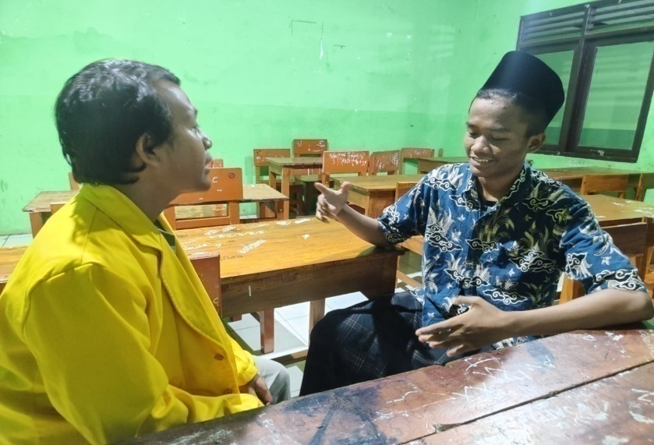
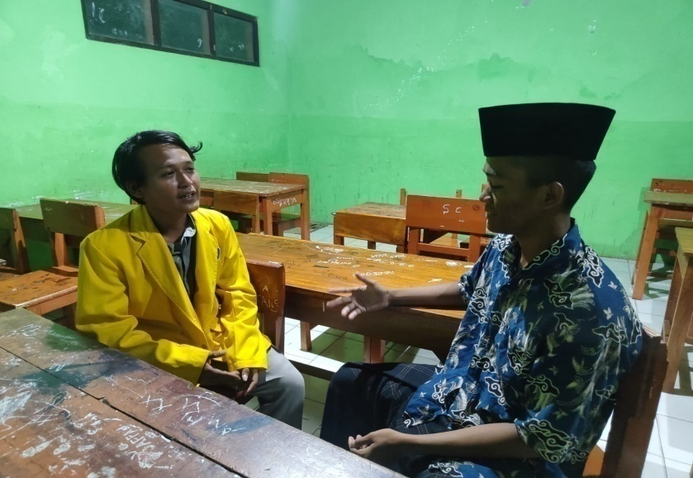
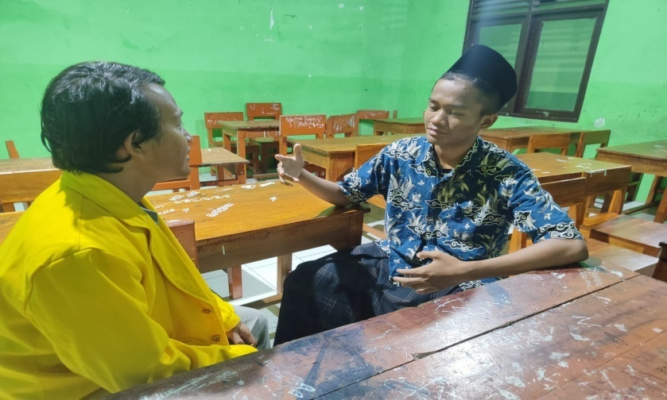

Narasumber Primer kedua dengan Identitas Santri
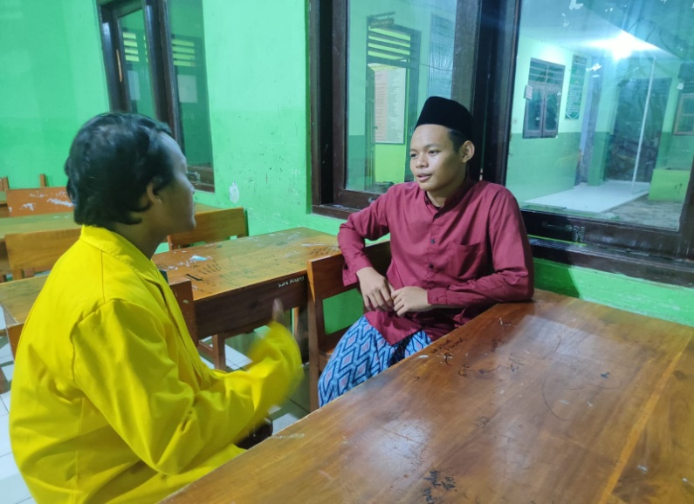
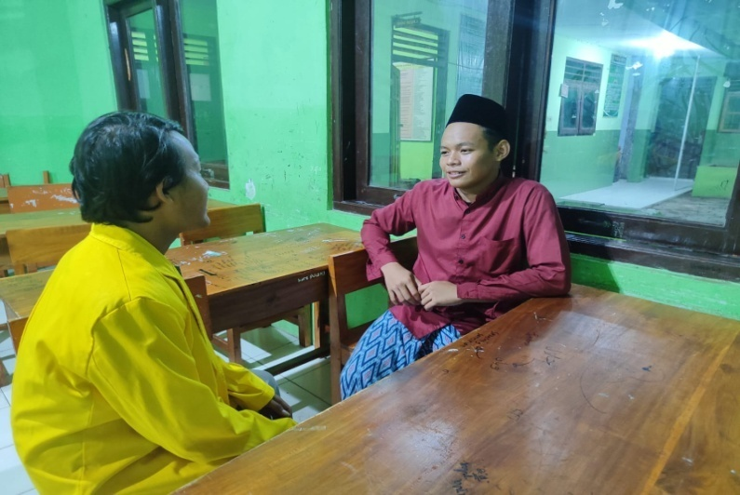
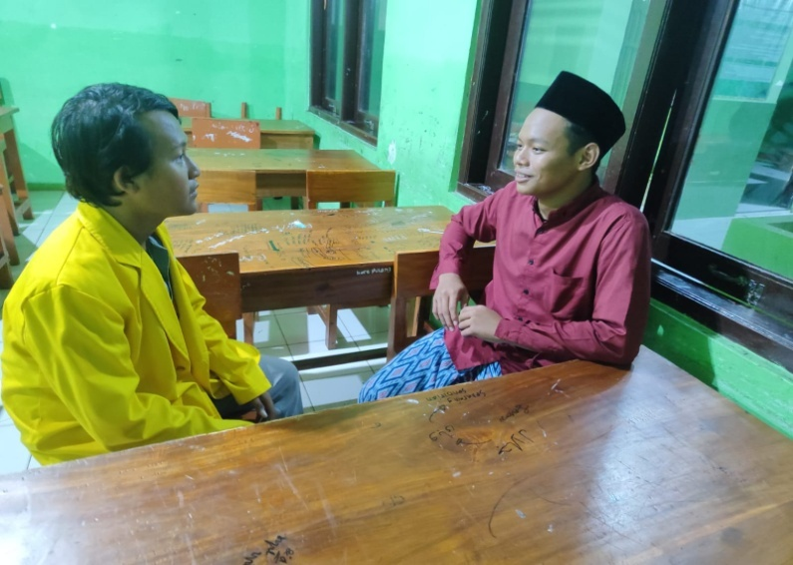

Narasumber Skunder pertama dengan identitas Pengurus Pondok
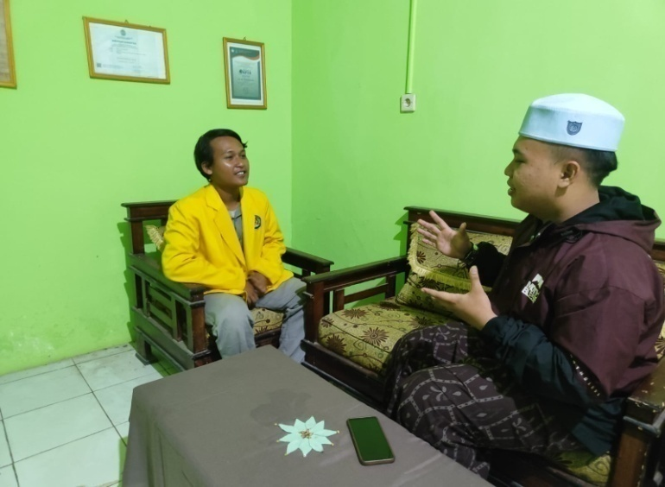
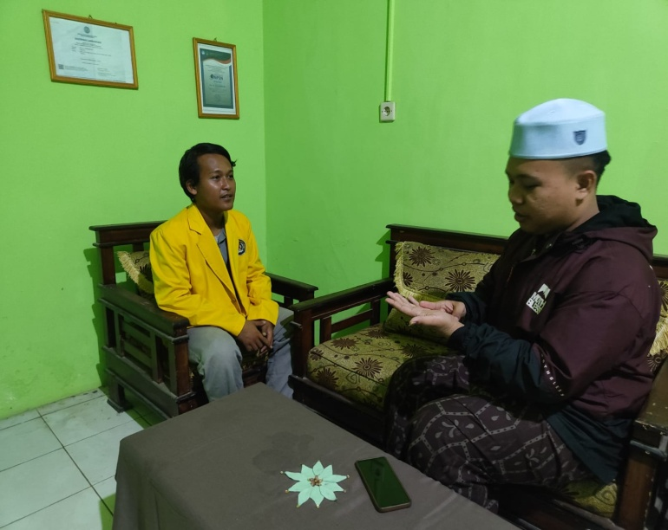
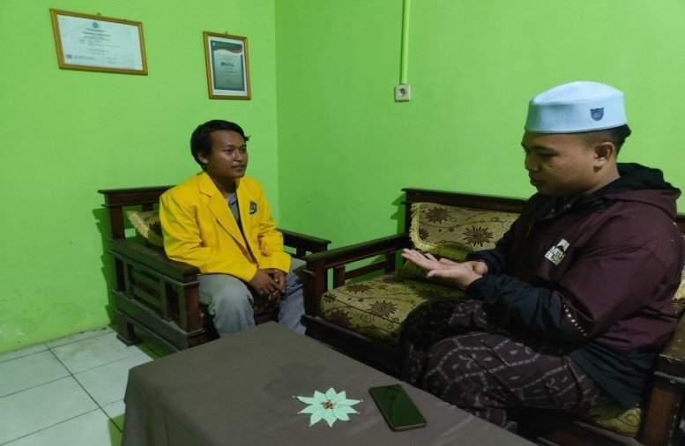

Narasumber Skunder kedua dengan identitas Ustad Pondok
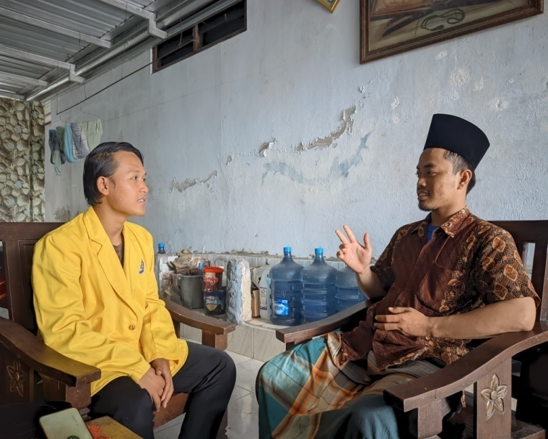
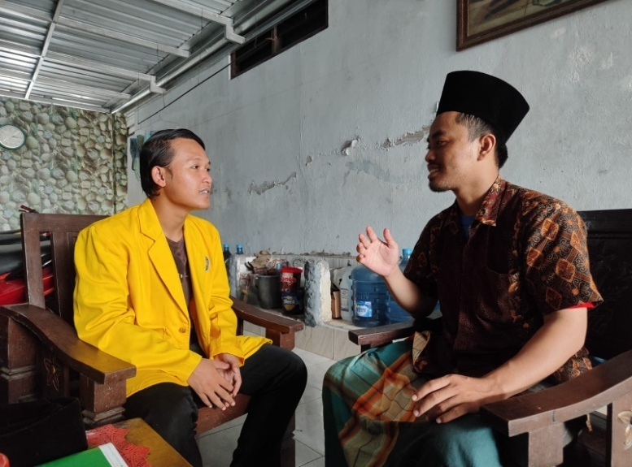
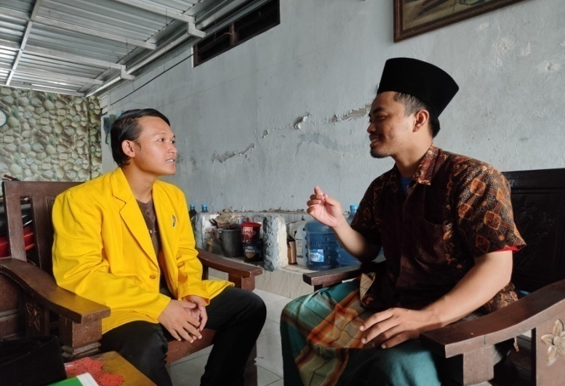

Proses pemberian hukuman dari pengurus pondok
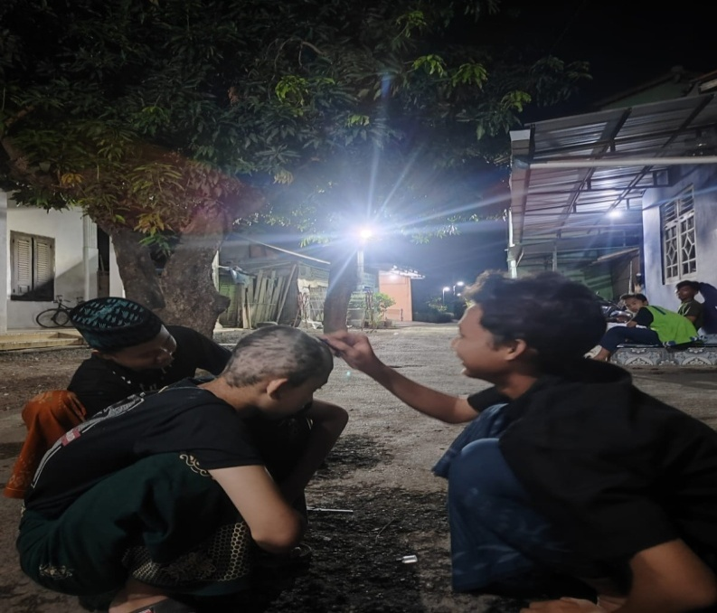
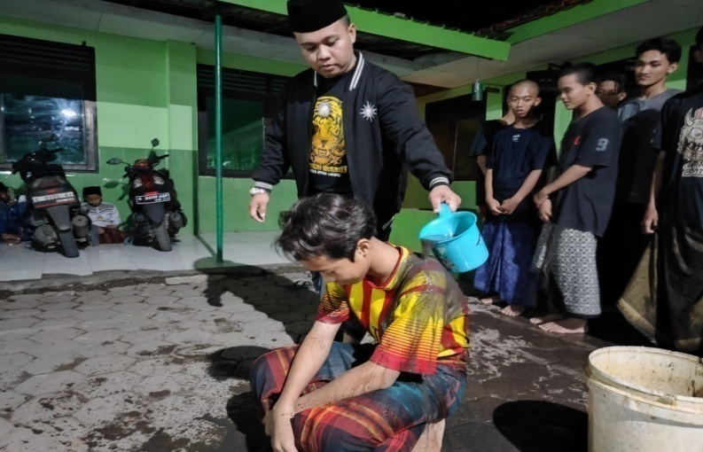
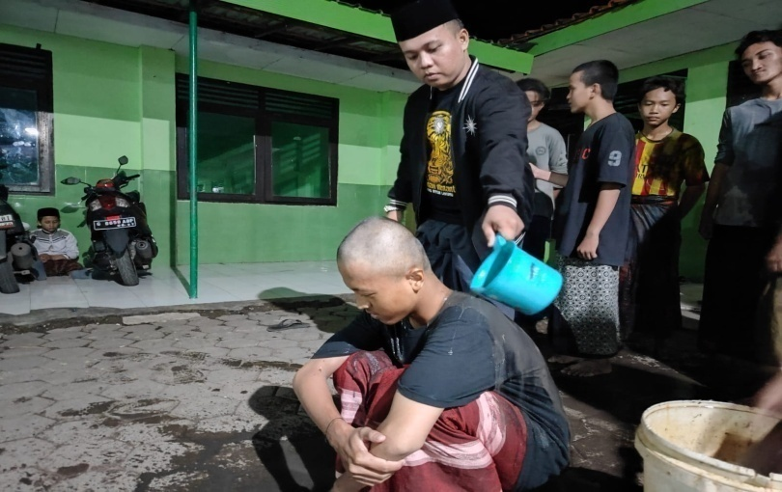
Evaluasi kinerja pengurus pondok dalam satu bulan
